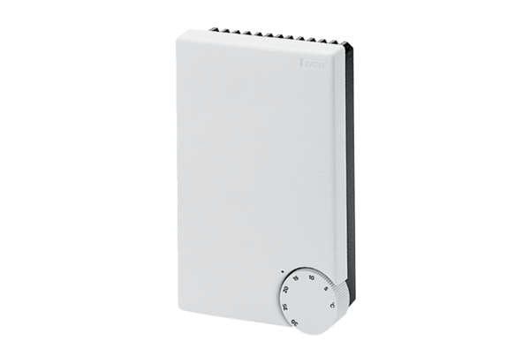System regulacji temperatury DTL 16 POpakowanie jednostkowe: 1 sztukaAsortyment: C
Numer artykułu: 0157.0825Producent: MAICO

